10. Estudi de Funcions.
Les relacions entre dues magnituds són descrites mitjançant el llenguatge de les funcions. Els seus diversos tipus (lineal, quadràtica, exponencial,…) serveixen per a donar un model i ajuden a estudiar una varietat de situacions de la vida quotidiana.

De fet les funcions ens poden venir donades de diverses maneres:

- Una gràfica.
- Una expressió aritmètica.
- Una taula de valors.
- Un enunciat que ens descriu una situació real.

No totes les gràfiques corresponen a una funció en 2 variables. Cada valor d’una variable permet obtenir un únic valor de l’altra, així el gràfic de baix no correspon a una funció:

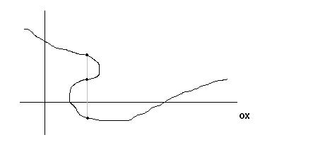

Gràfica.

- Típica gràfica de les potències senceres d’un nombre.
- Els exponents apareixen a l’eix OX.
- Els resultats de les diferents potències apareixen en notació mantissa + exponent donat que els resultats aviat són força grans.

Expressió aritmètica.
Ens permet trobar els diferents valors d’una variable ( anomenada dependent ) donats els valors de la variable independent. A continuació un exemple típic d’una funció quadràtica on la variable x apareix al quadrat.

$$y=x^{2}−3x$$

- Prova tu mateix de completar la taula que tens baix emprant l’expressió anterior i comprova alguns punts de la gràfica.

$$x$$ | $$y=x^{2}−3x$$
-2
-1
0
1
2

Exercicis.

1. El període d’un pèndol simple ve donat en funció de la seva longitud l per la fórmula :
$T=\sqrt{4⋅l}$.
Fes una taula de valors que calculi el període per diferents longituds del pèndol : 23 , 45 i 80 cm.

Nota:
Al model de dalt, el període està en seg. quan l està donada en m.

2. Calcula almenys 5 valors de la variable y de les funcions que tens indicades baix.

a) y = x² –2x + 1
b) y= 4x² – 4x + 1
c) y= 3x² – 6x + 1

3. Calcula l’àrea de la figura en funció de la longitud de x

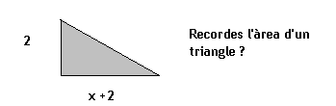

4. Si el càlcul ( 2a - 1)² sempre dóna un resultat positiu, hi ha algun valor de a que ens doni un resultat mínim ?
Fes una petita taula de valors per observar la gràfica de la funció. ( Sabem que tota funció quadràtica té una gràfica parabòlica )

Taula de valors.
Ens indica clarament que existeix certa relació numèrica entre dues variables. Com més valors disposem a la taula més informació tenim de la funció.

- Fes una gràfica aproximada emprant els valors indicats a la taula de baix:

* Hauràs d’agafar una unitat de mesura convenient a l’eix OY per observar una gràfica que decreix a mesura que el dia avança.

Un enunciat verbal.
Ens indica també l’existència de certa funció que relaciona dues variables. Fes una gràfica corresponent a cada cas a la situació explicada a continuació:

- “Una casa comercial de reprografia cobra 0,6 Euros per fotocòpia. Ofereix també un servei multicopista, pel qual cobra 1 Euro pel clixé i 0,2 Euros per cadascuna de les còpies del mateix exemplar”.

- A partir de quantes còpies és més econòmic emprar la multicopista ?

Exercicis.

5. Ascendint per una muntanya, vam mesurar la temperatura cada cert temps obtinguent la taula de dades de baix :

Altura (m.) | 0 | 360 | 720 | 990
Temperatura ( ºC ) | 10 | 8 | 6 | 4,5

a) Representa la gràfica i cerca l’expressió de la funció. Et permet trobar les dades de la taula ?

b) A partir de quina altura la temperatura baixa dels 0º C ?

6. Un electricista cobra 30 Euros per desplaçament i factura 15 Euros per hora de treball.

- Fes una taula de 5 valors de la funció “temps – import factura” i dibuixa la gràfica.
- Si ha cobrat 57 Euros per una reparació, quan temps haurà invertit a casa ?

7. En el banc ens donen 1,25 Euros per cada dòlar USA. Escriu l’expressió que ens relaciona les dues divises.

És un model lineal ? ( comprova si la gràfica surt una recta )

Domini de la funció.
Correspon a l’interval de l’eix OX on observem gràfica de la funció. Dit d’una altra manera són tots els valors de x pels que és possible trobar el valor de l’altra variable.
Un exemple clar:

$$y=\frac{1}{x}$$

El model de dalt ens permet trobar el valor de y per quasi tots els valors de x llevat de quan la x = 0, en aquest cas, no és possible trobar l’altra variable.

En general, moltes vegades podem calcular els valors de la variable y (dependent) per tots els valors de x (independent).
Vegem uns exemples on el domini són tots els valors reals:

$$y=4x−2$$
$$y=x^{2}−4x+8$$
$$y=x^{3}−3x+4$$

De fet, sempre que la funció és polinòmica, tots els valors de x són del domini.
Encara que nosaltres dibuixem només una part de la gràfica, donat que aquesta és infinita i no acabaríem mai.

Creixement d’una funció.
Quan augmentem la variable x i l’altra variable també augmenta diem que la funció creix. Aquesta situació moltes vegades no es dona al llarg de tota la gràfica.
Vegem uns exemples :

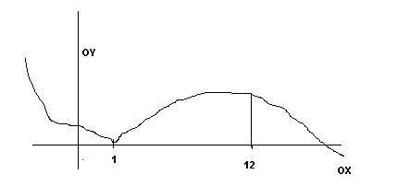

Observem a la gràfica que la funció creix quan la x es mou dins l’interval [1, 12]
D’altra banda, diem també que a x=1 la funció té un mínim, donat que a l’esquerra d’aquest valor la funció decreix i a la dreta la funció creix.

Les paràboles solen tenir un mínim al vèrtex, o viceversa, un màxim en aquest punt.
Vegem un exemple baix:

El vèrtex es troba a x= 1’5, a la dreta la funció sempre creix.
En general, una funció tindrà extrems relatius ( màxims i mínims ) on la funció canvia la tendència de créixer o decréixer.
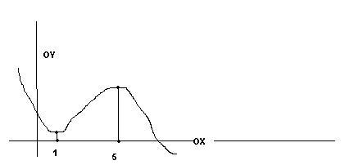

A la gràfica de dalt, observem els extrems relatius, un mínim a x=1 i un màxim al valor x= 5.

El model lineal.
Les funcions que tenen una gràfica més senzilla són aquestes ( és una recta ).
Moltes situacions quotidianes són representades per aquest model.
L’expressió és del tipus

$$y=m⋅x+n$$

De vegades, la constant n pot ser zero i llavors la gràfica és una recta que passa per l’origen de coordenades.

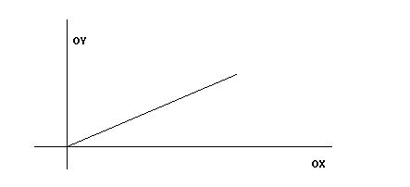

El pendent de la recta, ( l’angle que forma la recta amb l’eix OX ) depèn del coeficient de x. Per exemple, com més gran és aquest coeficient més inclinada serà la recta.

Un exemple del model lineal :

Kms. | 100 | 500 | 1000 | 5000 | 10000
litres | 8

Fixat que $\frac{8}{\text{100}}=\frac{\text{40}}{\text{500}}=\text{.}\text{.}\text{.}\text{.}$8 litres/100 Km. = 0’081 litres/Km.

Aquest coeficient 0’081 rep el nom de raó de proporcionalitat.

- Escriu una expressió aritmètica del tipus comentat :

$$y=m⋅x+n$$
On la variable x són els Km. Recorreguts i la variable y el consum en litres.
Comprova que el model de dalt et permet completar la taula de dades anterior.

- El pendent d’una recta és també observable quan tenim la gràfica. Observa els gràfics de la pàgina 160 del llibre Matemàtiques_A.
Fes l’activitat proposada a la mateixa pàgina.

Activitats.

8. Observa els gràfics de la pàgina 161 del llibre Matemàtiques_A.
Fes els proposats a la part de baix de la mateixa pàgina.
9. Fes les activitats 1 i 3 de la pàgina 162.

10. Fes els exercicis 5, 11 i 12 de la pàgina 167 del llibre Matemàtiques_A de l’editorial Anaya.

El model Quadràtic.
La gràfica és sempre una paràbola ( té l’avantatge que aquesta curva és simètrica respecta cert eix )
De fet, qualsevol polinomi de 2n grau en la variable x correspon a aquest model.
Vegem uns exemples:

$$y=x^{2}+x$$
$$y=2x^{2}−3x+7$$

En general, per dibuixar la gràfica és suficient calcular tres valors de la variable y escollint un parell de valors de x prop del vèrtex de la paràbola.

Cal saber un parell de fets:

- La x del vèrtex ve donada per $x=−\frac{b}{2a}$

- La gràfica és simètrica respecte al seu eix, calculat un punt hi ha un altre punt a la mateixa alçada i que dista el mateix de l’eix de simetria.

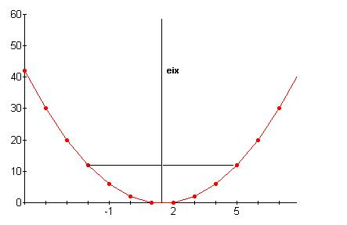

- Els talls amb els eixos de coordenades ajuden a dibuixar la gràfica. S’obtenen fent una de les variables zero. De vegades, no hi ha talls amb l’eix OX donat que l’equació de 2^{n} grau corresponent no té solucions.

Vegem un exemple:

$$y=x^{2}−3x+5$$

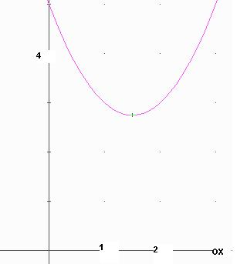

El tall amb l’eix OY es calcula fàcilment fent x=0
$$y=0^{2}−3⋅(0)+5=5$$

En canvi els talls amb l’eix OX no existeixen donat que quan fem y = 0
Tenim $y=x^{2}−3x+5=0$

I l’equació corresponent no té solucions reals.

- El signe del coeficient de 2^{n} grau ens diu si la gràfica es “cap amunt” o be en canvi la paràbola està orientada “cap avall”

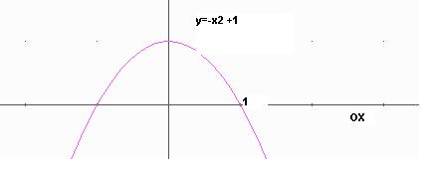

Exercicis.

11. Dibuixa les gràfiques de les funcions quadràtiques de l’exercici 7 de la pàgina 188 del llibre Matemàtiques_A.

12. Fes els exercicis 9, 11 i 15 de la pàgina 189.
13. Fes els exercicis 16, 17 i 20 de la pàgina 190.

14. Fes els exercicis 37, 41, 46 i 47 de la pàgina 192 del llibre Matemàtiques_A de l’editorial Anaya.

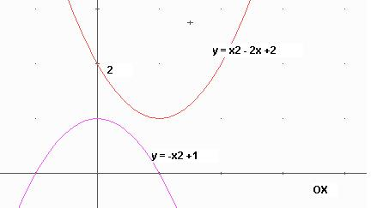

11. Estadística i probabilitat.
Actualment, una gran quantitat de dades que rebem ens arriba en forma de taules o gràfics estadístics. De vegades convé calcular certs paràmetres que ens ajuden a comprendre d’una manera global aquestes dades.

En aquesta unitat parlarem bàsicament de tres aspectes de la Estadística:

- Taules de dades.
- Gràfics estadístics.
- Càlcul de paràmetres centrals.

A continuació tens diferents gràfics estadístics

Diagrama de barres.
S’empra normalment en la representació de variables quantitatives discretes ( es a dir, prenen valors aïllats )

A vegades s’empra també per representar variables qualitatives ( població activa, casada, marques comercials, …) es a dir variables no numèriques.

- Fes tu mateix un d’aquests gràfics emprant les dades de la taula de valors que tens a continuació.

Histogrames.
S’empra per distribucions de variable continua ( variables numèriques que poden prendre tots els valors dins un interval )
Per això els rectangles són tan amples com els intervals.

El polígon de freqüències suavitza els escalons de l’histograma.

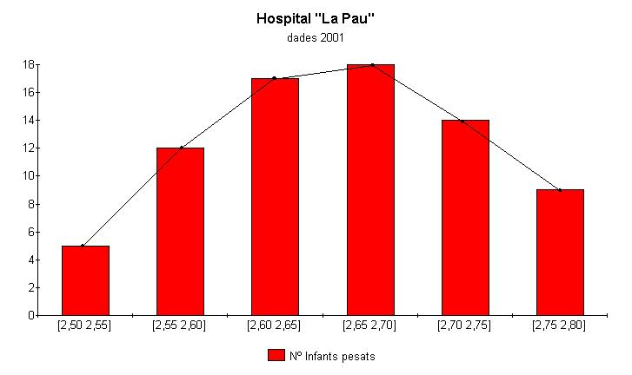

Diagrama de sectors.
S’empra per tot tipus de variables. Si es representen junts diversos diagrames de sectors relatius a distribucions semblants, és fàcil establir-hi comparacions.

Activitats.

- Observa tu mateix altres tipus de gràfics a la pàgina 202 del llibre de Matemàtiques_A de 4ESO.
- Fes les activitats proposades a la pàgina 203.

- Fes un gràfic apropiat de les dades de l’exercici resolt de la pàgina 205.
- Fes els exercicis 3 i 4 de la pàgina 209 del llibre de 4ESO.

Les Mostres.
Moltes vegades es fa impossible agafar tots els valors de certa variable estadística. Per exemple si a una ciutat hi ha 325.000 votants, per a tenir una idea de les seves opinions polítiques els fem una enquesta a només 1.300 d’ells, elegits a l’atzar.
Cadascun de la mostra representa 325.000: 1.300 = 250 individus de la població. D’aquesta manera podem tenir una idea aproximada del que pensa la població amb cert marge de confiança.

Com veurem en aquest apartat, les mostres poden servir per aconseguir un coneixement prou fiable d’algunes característiques de la població estudiada.

Població és el conjunt de tots els elements que són objecte del nostre estudi.
Mostra és un subconjunt tret de la població. El seu estudi serveix per a deduir característiques de tota la població.

Exemple:
Desitjaríem saber el nombre de peixos de certa espècie que hi ha a un llac.
Pesquem amb xarxa 396 peixos i els marquem fent una mosca a la cola per després tornar-los al llac.
Al cap d’uns dies hi tornem i n’agafem exactament 512 dels quals 27 estan marcats.
Analitzem les dades que tenim a la taula:

 | Total individus | Peixos marcats | Proporció
Població | N | 396 | 396/N
Mostra | 512 | 27 | 27/512

Si suposem que la distribució de peixos marcats a la mostra és la mateixa ( o semblant ) a tota la població deduïm:

$\frac{\text{27}}{\text{512}}=\frac{\text{396}}{N}$, d’on $N=\frac{\text{512}⋅\text{396}}{\text{27}}≈7\text{.}\text{509}$

Podríem deduir per tant que el nombre de peixos està dins l’interval [7000, 8000] amb cert marge de confiança.

Activitats.

- Contesta les preguntes de les que trobes a la pàgina 217 del llibre de Matemàtiques_A de l’editorial Anaya.
- Contesta també les preguntes de la pàgina 218 del llibre.
- Fes les pràctiques 1 i 2 de la pàgina 223 del libre de Matemàtiques_A.

A la pràctica, és freqüent haver de recórrer a una mostra per diversos motius :

- La població és excessivament nombrosa.
- La població és difícil de quantificar ( cas dels peixos al llac )
- El procés de mesurar tota la població és massa car econòmicament.
- Es desitja conèixer ràpidament certes dades i es tardaria massa a consultar tota la població.

De tota manera, cal sempre tenir present que la forma de escollir les mostres pot influir de manera decisiva en els resultats obtinguts.

Una volta escollida la mostra de la variable que es vol estudiar ( moltes vegades amb un 20% de població és suficient ) el millor és agrupar les dades en una taula.

Taules Estadístiques.
N’hi ha molts tipus, aquí veurem l’agrupació de dades amb la seva freqüència i el càlcul de les columnes que ens permet calcular la mitja i la desviació típica de la variable numèrica.

Exemple:
Correspon a l’exercici 15 de la pàgina 211 del llibre Matemàtiques_A.
A un grup de 30 persones del personal de l’Hospital Sant Joan de Deu se li ha pres el nombre de pulsacions per min. I s’han obtingut les dades que hi apareixen.

Ordenem les dades de menor a major i obtenim la taula de freqüències :

x_{i} | f_{i} | X_{i}·f_{i} | |x_{i}-x₀| | |xi-x₀|·f_{i}
(60,65] | 5 | 312,5 | 11,7
(65,70] | 5 | 337,5 | 6,7
(70,75] | 7 | 507,5 | 1,7
(75,80] | 5 | 387,5 | 3,3
(80,85] | 4 | 330 | 8,3
(85,90] | 4 | 350 | 13,3
Sumes… | 30 | 2.225

Mitja aritmètica.
Ens dóna el promig de les dades numèriques. Cal calcular altres paràmetres per tenir més informació de la distribució.

$x=\frac{\sum{x_{i}⋅f_{i}}}{n}$ = $\frac{2\text{.}\text{225}}{\text{30}}$= 74,2 (aprox. a 2 xifres decimals)

Desviació mitja.
Ens dóna una idea global del desviament de les dades respecte la mitja. Ja és un indicatiu de la possible dispersió de les dades.

$D_{x}=\frac{\sum{\left|x_{i}−x_{0}\right|⋅f_{i}}}{n}=\text{.}\text{.}\text{.}$(pots fer el càlcul amb les dades del exemple)
Pots completar també tu mateix els càlculs de la darrera columna de la taula anterior per ajudar a fer el càlcul.

Desviació típica.
És un paràmetre semblant a l’anterior però ara exagerant una mica les desviacions de la mitja i fent finalment l’arrel quadrada per compensar.

$D^{2_{x}}=\sqrt{\frac{\sum{{\left|x_{i}−x_{0}\right|}^{2}⋅f_{i}}}{n}}=\text{.}\text{.}\text{.}$Valors més grans que 0,1 d’aquest paràmetre indiquen ja certa dispersió a les dades numèriques.

- Afegeix a la taula anterior dues columnes que et permeten calcular la desv. Típica. Hauràs de sumar la darrera columna, dividir pel nombre de dades i finalment fer l’arrel quadrada.

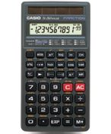
Calculadores.

La majoria permeten entrar dades estadístiques en la forma:
• i ens sortirà l’abreviació SD a la pantalla que ens indica que la calculadora està disponible per rebre dades.

Les dades s’entren en la forma:

62,5 (dada) x 5 (freqüència) 
67,5 (dada) x 5 (freqüència)
.
.
fins esgotar totes les dades.
Aleshores, la majoria de calculadores ens permeten demanar directament els paràmetres:

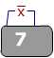 Ens torna la mitja aritmètica.

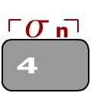 Ens torna la desviació típica que ens dona una idea de la dispersió de la variable estadística respecte la mitja aritmètica.

- Pots completar tu mateix l’exemple que segueix tot ordenant les dades de forma convenient i calculant els paràmetres explicats anteriorment. Si vols pots emprar les tecles de la calculadora abans comentades.

